Getting start with python

-----------------------------------------------------------------------------------------------

اولین دستوری که در هر زبان برنامه نویسی نیاز هست یاد بگیرید دستور چاپ در خروجی هست :

<<print()

هرچی که داخل این تابع قرار بگیرد در خروجی چاپ میگردد :

>>print(“hello world”)

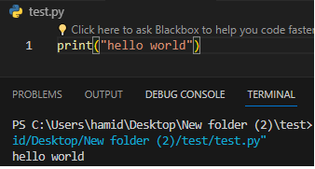

در اینجا ما یک استرینگ به تابع دادیم و آن را برایمان در خروجی چاپ کرد حالا فرقی نمیکند که این مقدار چه باشد و از چه نوعی

انواع دیتا :

1-string : رشته متن هارا استرینگ میگویند : در پایتون ما کاراکتر نداریم حتی "3" هم یک رشته است

2-integer : اعداد صحیح

3-float : اعداد اعشاری

4-Boolean : درست و غلط بودن True False

5-complex : ترکیبی از انواع دیتا تایپ های مختلف : 5t2

6-list : همان آرایه ها که انواع مختلف اطلاعات را در خود ذخیره میکنند که با کروشه تعریف میشوند : [2 , 3 , 4 , 5, ‘a’ , ‘b’ , True]: هر تعداد و هر نوع اطلاعات در آند ذخیره میشوند

7-tuple : نوعی دیگر از لیست ها هستند که ویژگی های خواص خود را دارند . توپل ها با پرانتز مشخص میشوند و مثل لیست ها هر تعداد و هر نوع اطلاعات را قبول میکنند : (2 ,3 , 4 , ‘a’, True)

8-dictionary : دیتا ها به صورت key:value در دیکشنری ها سیو میشوند که key که معرفی کننده هست همیشه یک string هست و با {} مشخص میشوند در تعداد و نوع value ها هیچ محدودیتی وجود ندارد:

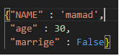

نکته : هر چیزی که در بین "" یا ‘’ قرار بگیرد یک رشته هست مثلا "23" یک رشته هست درصورتی که 23 یک عدد هست ولی چون بین "" قرار گرفته تبدیل به یک رشته شده

---------------------------------------------------------------------------------------------

متغیر ها : در پایتون بر خلاف سی پلاس پلاس نیازی به مشخص کردن نوع متغیر ها نیست فقط به صورت variable = value نوشته میشوند :

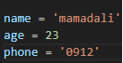

در بیشتر مواقع این متغیر ها هستند که به توابع پاس داده میشوند :

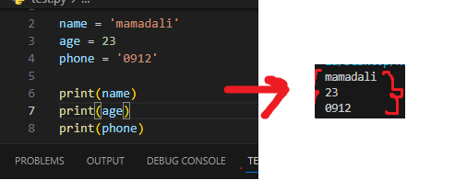

فهمیدن نوع داده :

تابعی در پایتون وجود دارد که نوع آن متغیری که به آن پاس داده میشوند را در خروجی print برای ما چاپ میکند :

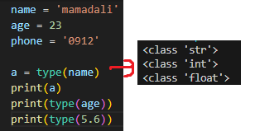

نکته : فرقی نمیکند که متغیر به صورت مستقیم به توابعی مثل print یا type داده شوند یا به صورت ذخیره شده در یک متغیر :

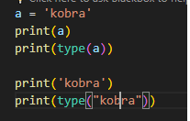

اگر میخواهیم از مقداری بعدا استفاده کنیم پس بهتر است در متغیر ذخیره کنیمش

سوال : خروجی کد پایین چیست :

>> print(type(“True”))

پاسخ : str چرا ؟ چون گفتیم هرچه داخل “”یا ‘’ قراربگیرد تبدیل به یک رشته میشود حتی اینجا True یک boolean هست ولی باز به رشته تبدیل شده است

-----------------------------------------------------------------------------------------------

Arrhythmic operations :

تمام عملیات های ریاضی در پایتون وجود دارند :

+ : جمع کردن

- : تفریق کردن   
\* : تفریق کردن

/ : خارج قسمت تقسیم را برمیگرداند

% : باقیمانده تقسیم را برمیگرداند : (همیشه یک float باز میگرداند( چرا ؟ چون همیشه برسی میکند که رقم بعدی باقیمانده اش چقدر میشود که اگر صفر شد دیگر ادامه ندهد

// : تقیسیم را همیشه به سمت پایین رند میکند.(همیشه اعشاری هست)

\*\* : به توان میرساند

---------------------------------------------------------------------------------------

در تمامی عملیات های بالا حتی اگر یک المان در عملیات اعشاری باشد تمام پاسخ اعشاری خواهد بود حتی اگر اعشار آن صفر باشد :

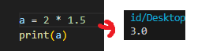

---------------------------------------------------------------------------------------

عملیات رو دیتا تایپ های غیر همسان:

مثلا زمانی میرسد که ما میخواهیم یک عدد اعشاری را با یک عدد صحیح جمع کنیم گفتیم که اگر یکی از اینها اعشاری باشد کل پاسخ اعشاری خواهد بود حال یک سوال :

آیا همه چی را میتوان با هم جمع کرد ؟ خیر : اعداد را میتوان با هم جمع کرد چه اعشاری چه صحیح اما انواعی مثل رشته و اعداد اعشاری را با هم نمیتوان جمع یا عملیات کرد :

>> print(“a” \* 1.5) -> Error

>>print(True +2) -> Error

>>print(“hi” \* True) -> Error

اینجا یک استثنا وجود دارد : اعداد صحیح میتوانند در رشته ها ضرب شوند ولی اعدا اعشاری خیر. چرا ؟ مثلا عرفان در 2 میشوند عرفان عرفان ولی عرفان در 1.5 که نمیشود ! :

>>print(“a” \* 2.5) -> Error

>>print(“a” \* 3) -> aaa

>>print(type(“a” \* 3) -> str

چرا ؟ ماهیت رشته با ضرب شدن تعویض نمیشود

سوال : پاسخ کد زیر چیست ؟

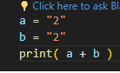

پاسخ : 22 !!!!!!!!!!!!!! حواست باشه این 22 یک رشته هست نه عدد چون 2 تا رشته با هم جمع شدن !!!!!!!!!!!!! :



